Ubranka UNI

Opis

OPIS PRODUKTU
Przedstawiamy nowe kurtki dla psów - Uni, które nie tylko mają wszystkie zalety podstawowej linii modeli, ale także unikalną cechę: jeden rozmiar pasuje do psów o różnych obwodach klatki piersiowej i szyi. Innowacyjny projekt kurtek Uni pozwala im rozciągać się w szerokości i zwiększać objętość do 20%. Ta zaleta ułatwia dobór rozmiaru, poszerza listę rekomendowanych ras i daje możliwość wyboru odzieży nawet dla psów o nietypowych parametrach ciała.

W nasze ofercie każdy powinien znaleźć coś dla siebie: w sprzedaży mamy 4 rozmiary oraz 3 wersji kolorystycznych.

Charakteryzuje się nowoczesnym, minimalistycznym designem o sportowym charakterze, który łączy w sobie zarówno estetykę, jak i funkcjonalność. Kurtka ta jest idealnym wyborem dla psów, które lubią biegać, skakać i cieszyć się aktywnymi spacerami. Dzięki jej konstrukcji, plecy, nogi i brzuch psa nie są ograniczone, umożliwiając mu pełną swobodę ruchów.

Uni jest uniwersalna i doskonale nadaje się do różnych pór roku, takich jak chłodna wiosna, sucha jesień, a nawet łagodna zima. Jej praktyczność podkreśla łatwość w pielęgnacji - zaleca się pranie ręczne w temperaturze nie przekraczającej 30°C.

SPECYFIKACJA TECHNICZNA
Wymiary:
- Rozmiar XS - 28x41x27 cm, waga 50g;
- Rozmiar S - 33x53x40 cm, waga 100g;
- Rozmiar M - 43x60x42 cm, waga 130g;
- Rozmiar L - 55x85x60 cm, waga 210g;

CECHY PRODUKTU
• Elastyczność: Kurtka Uni została zaprojektowana z elastycznego materiału, który pozwala zwiększyć swoją objętość aż o 20%. Ta innowacyjna cecha sprawia, że kurtka dostosowuje się do różnych rozmiarów i kształtów ciała psów, dostarczając wygodę i swobodę ruchu.
• Ultralekkość: Ta kurtka dla psów waży niewiele, dzięki czemu nie obciąża pupila, a jednocześnie zapewnia odpowiednią ochronę i komfort. Jej ultralekka konstrukcja sprawia, że jest idealna do noszenia przez dłuższy czas, niezależnie od pory roku.
• Modny design: Uni to nie tylko praktyczna, ale i modna kurtka dla psa. Jej nowoczesny, atrakcyjny design sprawia, że Twój pies będzie wyglądał stylowo podczas spacerów.
• Dwustronny design: Kurtka posiada dwustronny design, co oznacza, że oferuje dwa kolory w jednym produkcie. Można ją nosić po obu stronach, umożliwiając zmienność stylu zależnie od nastroju czy okazji.
• Łatwość zakładania: Kurtka została zaprojektowana z myślą o łatwości zakładania i zdejmowania. Specjalny design zamka, który zapięcie od góry do dołu, sprawia, że proces ten jest szybki i bezproblemowy, a Twój pies może szybko wrócić do zabawy.
• Pełna gama rozmiarów: Mimo że kurtka dostępna jest tylko w 4 rozmiarach, to dzięki swojej elastyczności i zdolności do rozciągania się, oferuje pełną gamę rozmiarów. To ułatwia wybór właściwego rozmiaru dla każdego psa, nawet tych o nietypowych kształtach ciała.
• Torebka do przechowywania i transportu: Kurtka Uni jest dostarczana z praktyczną torbą, która jest idealna do przechowywania i transportu kurtki. Ułatwia to podróżowanie z kurtką, a także zapewnia jej ochronę, gdy nie jest używana.
Zakładanie kurtki Uni:
na psa jest proste i niewymagające, dzięki jej praktycznemu zamkowi błyskawicznemu i elastycznemu designowi. Oto kroki, które mogą pomóc w łatwym i bezstresowym zakładaniu tej kurtki na twojego psa:
- Podejdź do psa: Podejdź do swojego psa w sposób spokojny i przyjazny, żeby nie wywołać niepotrzebnego stresu. Jeżeli twój pies jest nerwowy lub niespokojny, spróbuj go uspokoić poprzez głaskanie lub oferując mu ulubione przysmaki.
- Otwórz zamek błyskawiczny: Otwórz zamek błyskawiczny na kurtce Uni, rozciągając go od góry do dołu.
- Umieść kurtkę na psie: Delikatnie umieść kurtkę na grzbiecie psa, tak aby zamek błyskawiczny był na górze, a otwory na łapy były odpowiednio pozycjonowane.
- Zakładanie na łapy: Umieść kolejno każdą z łap psa przez otwory w kurtce. Zwróć uwagę, aby to robić delikatnie i z rozwagą, nie pociągając za łapy psa czy nie powodując dyskomfortu.
- Zamknij zamek błyskawiczny: Kiedy już wszystkie łapy są w odpowiednich otworach, delikatnie zamknij zamek błyskawiczny od dołu do góry.
- Dostosuj kurtkę: Dostosuj kurtkę tak, aby była wygodna dla psa, upewniając się, że nie jest za ciasna ani za luźna. Upewnij się, że kurtka nie ogranicza ruchów psa i nie utrudnia mu oddychania.
Pamiętaj, że za każdym razem, kiedy zakładasz kurtkę na swojego psa, to jest dla niego nowe doświadczenie. Bądź cierpliwy i spokojny, a twój pies szybko przyzwyczai się do nowego ubrania.

OPIS MATERIAŁÓW:
Poliester - jest lekki, wytrzymały i nie absorbuje wilgoci, co czyni go idealnym do odzieży zewnętrznej dla psów. Dzięki tym właściwościom, poliester jest odporny na promieniowanie UV, wilgoć, pleśń i wiele innych czynników, które mogą uszkodzić materiał.
Dodatkowo, poliester jest łatwy do czyszczenia i suszenia, co jest istotne dla ubrań dla psów, które mogą często ulegać zabrudzeniu. Jego gładka powierzchnia sprawia, że łatwo jest usunąć z niego sierść psa, co jest dodatkowym atutem dla właścicieli czworonogów.

Nylon - to inny rodzaj syntetycznego materiału, który jest wyjątkowo wytrzymały i elastyczny, a także lekki. Mimo swojej wytrzymałości, nylon jest bardzo miękki i gładki w dotyku, co zapewnia komfort noszenia dla psa. Nylon jest również odporny na pleśń, grzyby i różnego rodzaju owady, co jest szczególnie korzystne dla psów, które spędzają dużo czasu na zewnątrz. Dodatkowo, nylon jest łatwy do czyszczenia i schnie bardzo szybko, co sprawia, że jest praktycznym wyborem dla odzieży dla psów.

WYMIARY PRODUKTU:
Dokładne wymiary zostały pokazane na poniższych infografikach.
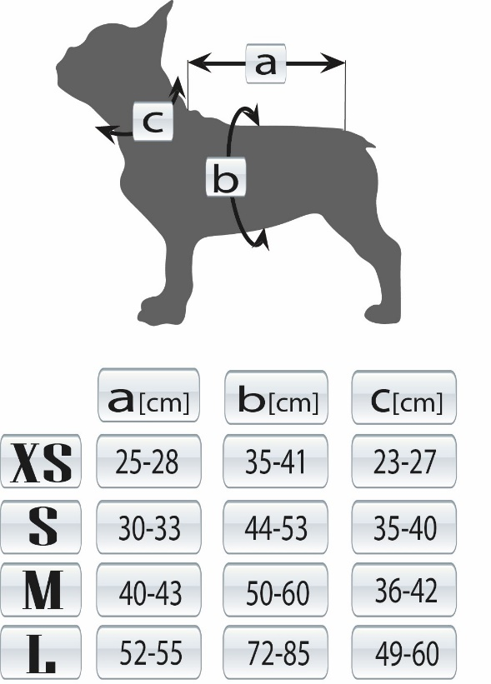

XS – Yorkshire terrier, toy terrier, chihuahua;
S – Miniature pinscherm chinese creted, poodle;
M – Beagle, cocker spaniel, dachshund;
L – Rottweiler, german shepher, labrador, cane corso.

UWAGA!!! PRZED ZAKUPEM PROSIMY DOKŁADNIE ZMIERZYĆ PUPILA , MAJĄC NA UWADZE, ŻE PIES MUSI MIEĆ SWOBODĘ PORUSZANIA SIĘ!!

KOLORY PRODUKTU:
- Jasnozielony;
- Niebieski;
- Różowy.

SŁOWA KLUCZOWE:

- ubranko dla psa na deszcz

- elastyczne

- dopasowane

- ubranko dla psa xs

- ubranko dla psa l

- ubranko dla psa s

- ubranko dla psa m

- ubranko dla psa xl

- kamizelka dla psa

- kurtka dla psa

- bluza dla psa

- ubranko dla Rottweilera

- ubranko dla kota

- ubranko dla yorka

- ubranko dla chihuahua

- ubranko dla beaglea

- ubranko dla cocker spaniela

- ubranko dla labradora

- ubranko dla Owczarek

- ubranie

- ubranko dla psa na zła pogode

- ubranko dla psa na zime

- ubranie dla dużego psa

